

День начался с бодрящей утренней зарядки. Далее все отряды дружно отправились на завтрак. После чего ребятам предстояло соревноваться в ловкости, силе и внимательности в игре «Снайперы».Дети с особой ответственностью отнеслись к этой игре. Ведь они отстаивают честь всего отряда! Выиграть командам помогли старание, сплоченность и взаимопомощь. Далее ребята лагеря соревновались в своем умении петь. Их ждал караоке- зал. Дети проявили себя как умелые артисты в этом состязании. Без призов никто не остался. все были вознаграждены сладкими презентами, дипломами и бурными аплодисментами. Молодцы ребята!
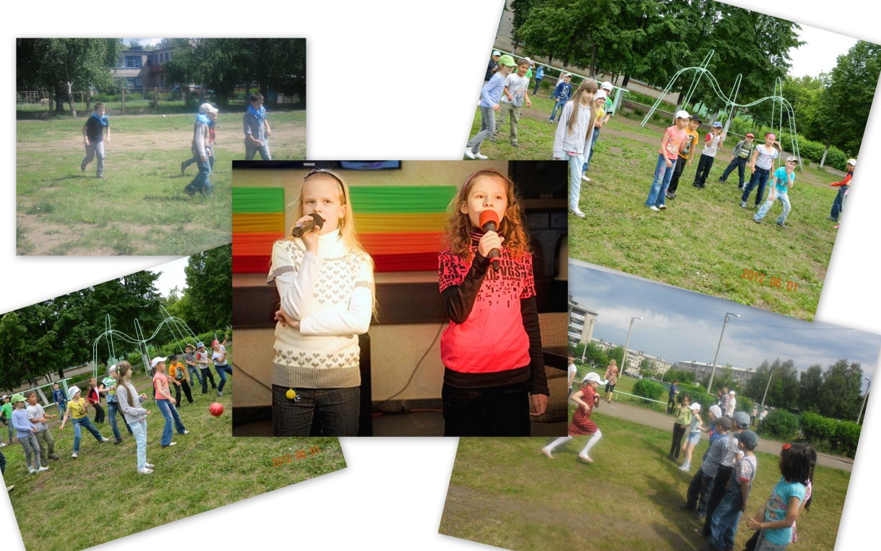



Как бы тяжело не было бы признавать, но, увы, обратный отчет пошел. Остались считанные часы до конца лагерной смены. «Олимпийские игры»- последний шанс выявить самый спортивный, сплоченный, активный и сильный отряд. А для самих ребят это соревнование своеобразный «марш- бросок». Здесь мальчики и девочки соревновались в таких состязаниях как метание мяча, прыжки в длину, прыжки на скакалке, набивание мяча, марафон и многие другие. Детвора смогла почувствовать себя настоящими спортсменами, которые представляют свою маленькую страну- отряд. Чувствовалась невероятная сплоченность, активность, упорство команд. Неудивительно! Ведь ребята стали настоящей крепкой семьей за несколько недель, проведенных вместе. Итоги были подведены на линейке. Мальчики и девочки награждены сладкими призами и массой положительных эмоций.
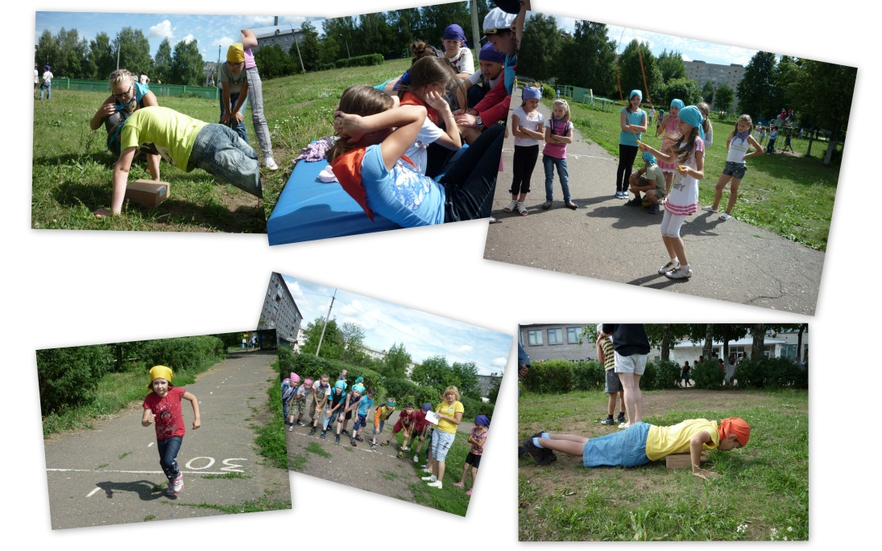

И вот, наконец, настал тот самый долгожданный день! Закрытие лагеря дневного пребывания «Непоседы-2012» Во время торжественной линейки дети и вожатые продемонстрировали друг другу свои творческие способности. Были веселые танцы, озорные шутки, театрализованные представления и чтение стихотворений собственного сочинения. И вот церемония награждения грамотами за активное участие в жизни лагеря … Начальник лагеря Г.Р. Шангариева вручила всем ребятишкам подарки. Сегодня во всех борются и грусть и радость. Радость, потому, что у ребят счастливые глаза, каждый ребенок набрал сил, обрел новых друзей, стали вполне самостоятельными, более энергичными, красивыми, в рассвете жизненной весны, а грусть, потому, что, как бы не было больно, пришел час расставанья. Праздник закрытия лагерной смены завершился веселой дискотекой, с интересными конкурсами и призами. Желаем девочкам и мальчишкам здоровья, крепкой дружбы, удачи во всем, а всем работникам лагеря добра, тепла, успехов в деятельности. Закончилась лагерная смена. Но лето продолжается. И, значит, продолжаются игры, песни, развлечения… Всем заливистого смеха! Дерзайте, друзья и творите!

